嘉義縣立梅山國民中學
111學年度雙語國家政策－口說英語展能樂學計畫
國民中小學英語日活動成果報告表
活動名稱 | 梅中英語日 |  | 辦理日期 | 111.12.23
辦理地點 | 升旗廣場、各辦公室、  圖書室、視聽教室 |  | 參加人數 | 241
成果摘要-活動內容介紹及特色說明  (列點說明) | 1.教務處辦理校內英文朗讀比賽。  2.圖書室配合辦理巨人坡爬坡證闖關活動，內有關卡需學生對任意一位  師長說英文，才能過關。  3.中午各班用餐時收聽ICRT。  4.辦理英文書展。  5.下課時間利用平板筆電進行酷英自學。  6.川堂有每週一句供練習
檢討或建議事項 | 無
照片說明（4-10張）
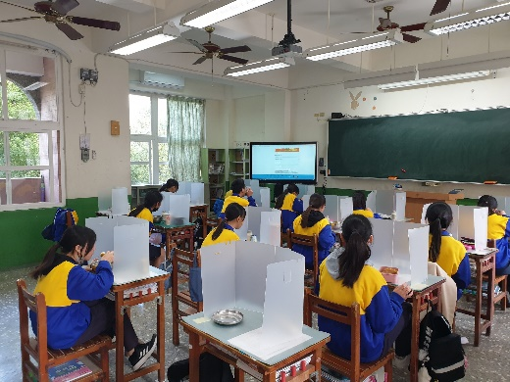 |  | 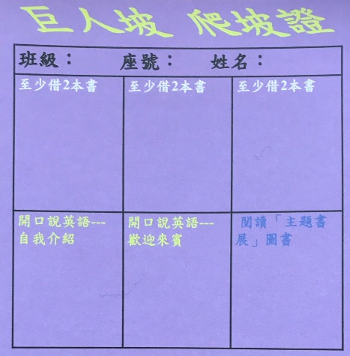
午餐時間收聽ICRT |  | 結合閱讀辦理巨人坡爬坡證活動
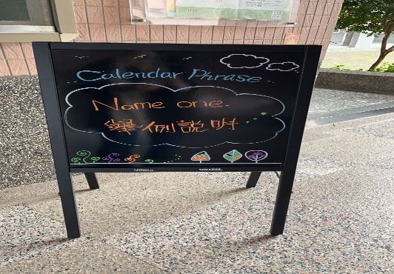 |  | 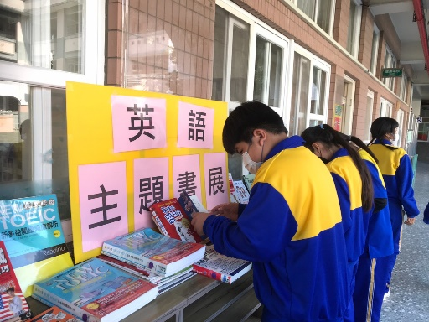
每週一句 |  | 圖書室辦理英文主題書展
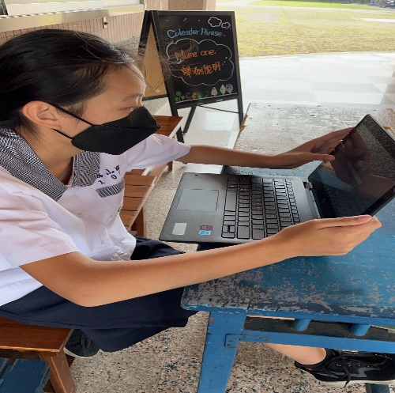 |  | 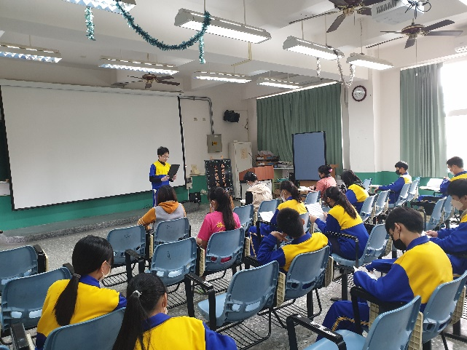
利用下課時間使用筆電進行酷英自學 |  | 辦理校內英文朗讀比賽

